Твои 5 шагов до знака отличия

Всероссийского физкультурно-спортивного комплекса

“Готов к труду и обороне”!
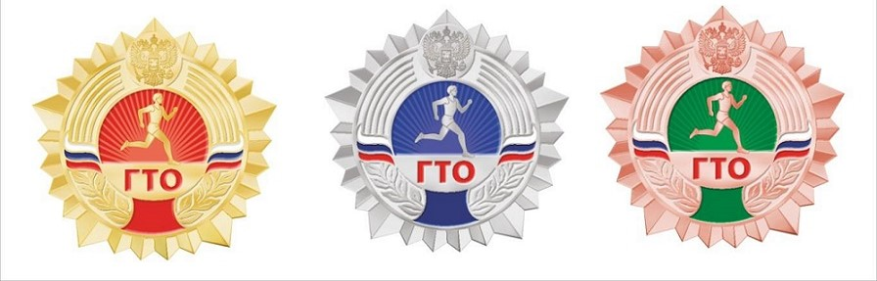
Для получения знака отличия комплекса ГТО необходимо пройти 5 несложных шагов:

Первый шаг – регистрация на официальном интернет-портале Всероссийского физкультурно-спортивного комплекса ГТО по адресу в сети https://www.gto.ru/

Второй шаг – подай заявку на выполнение испытаний ГТО. Ты можешь сделать это как через личный кабинет на сайте, так и придя в один из удобных для тебя центров тестирования.

Третий шаг – получи медицинский допуск или справку, которая является обязательным документом. Обратись в поликлинику по месту жительства или в поликлинику, где ты ежегодно проходишь медосмотр, и получи медицинский допуск к занятиям физической культурой и спортом.

Четвёртый шаг – приди в Центр тестирования в заявленный день, предъяви документ, удостоверяющий личность, медицинский допуск и выполни необходимые испытания.

И наконец пятый шаг – если ты успешно выполнил все обязательные и дополнительные виды испытаний на знак отличия, то в течение 4-6 месяцев тебе вручат знак отличия и удостоверение к нему в торжественной обстановке в твоей школе.

Сделай первый шаг прямо сейчас!

